|  |
| --- |
| Fortunato & asociados |
| Manual de Procedimiento |
| Aplicación Junaeb |
|  |
|  |
|  |



|  |
| --- |
|  |

# Introducción

El siguiente manual busca entregar al usuario una guía de pasos requeridos para el uso de todas las herramientas de la aplicación desarrollada para Junaeb.

# Sistema para JUNAEB Para acceder al sistema debe hacerlo a través de la siguiente URL:

[**http://revisionbecasjunaeb.fortunato.cl/**](http://revisionbecasjunaeb.fortunato.cl/)

En la pantalla inicial deberá contar con las credenciales de acceso (usuario y contraseña) las á cuales deberá ingresar para acceder al sistema

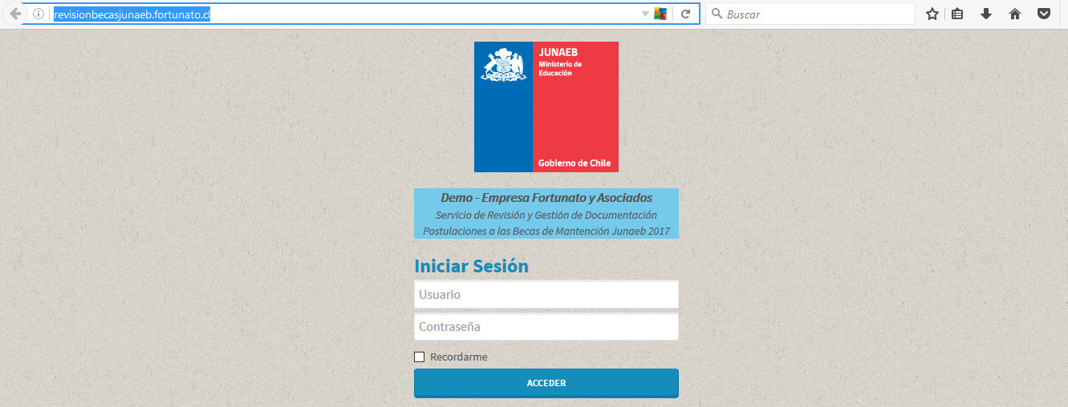

# Una vez validado que su usuario y contraseña están autorizados para utilizar el sistema, Ud. accederá a la Pantalla Principal (HOME) del sistema encontrará todas las opciones necesarias para registrar la información y el seguimiento de llamadas, recopilar la digitalización de los antecedentes y acceder a los reportes on-line de los resultados del proceso.

La parte superior del sistema contiene todas las opciones a las que tendrá acceso de acuerdo a su perfil



Las opciones del sistema son las siguientes:

* INICIO: Muestra las Becas y al hacer click sobre alguna de ellas se puede acceder al registro de la revisión de una ficha de postulación a la beca seleccionada.
* Reportes Junaeb: Menú con el acceso a los reportes On-Line del Proceso.
* Registro Gestión Docs: Acceso a la opción que permite registrar las acciones realizadas para la documentación faltante.
* Carga de Documentos: Acceso a la opción que permite la carga de los archivos generados en el proceso de digitalización de la documentación asociada a las postulaciones.
* Sinab: Acceso directo al sistema SINAB.
* Manual: Acceso directo a la guía de uso del sistema
* Mantenedores: Menú con el acceso a la administración de las tablas de configuración del sistema
* Cerrar Sesión: Opción para salir del sistema.

# Inicio

Despliega las opciones para el registro de las becas.

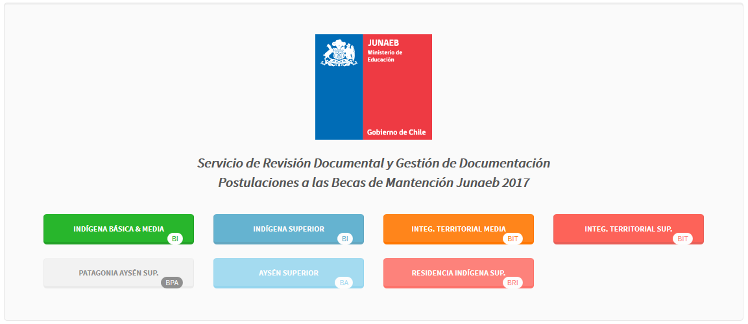

Al hacer un click sobre alguna de ellas accederá al proceso de registro de la revisión de la beca seleccionada. Para efectos del Demo seleccione la Beca “INDÍGENA BÁSICA & MEDIA”

# Beca Indígena Básica & Media

La pantalla cambiará para pedirle que ingrese el RUT del postulante. Debe tener en consideración que sólo se permite el ingreso de los RUTS registrados en la base del SINAB para cada beca.

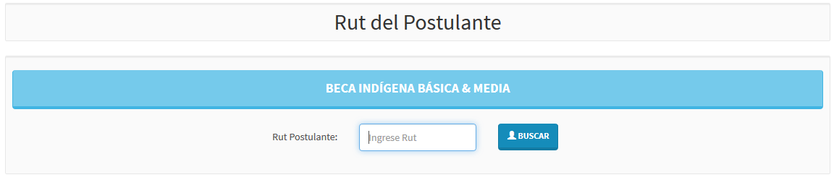

Ingrese el RUT del postulante, sin puntos ni dígito verificador

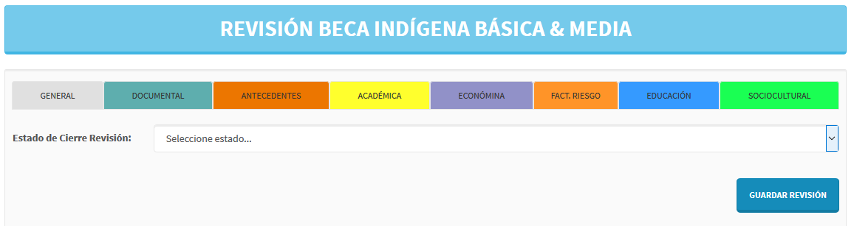

La pantalla de la Beca se ha dividido en las distintas secciones del formulario, simulando las pestañas de Excel, al seleccionar cada pestaña esta se levantará por sobre las demás y podrá acceder a ver la información registrada en SINAB y podrá completar los antecedentes requeridos.

**General:**

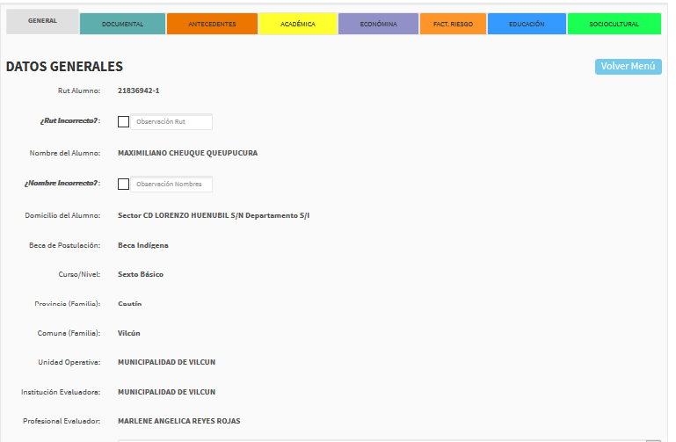

**Documental:**

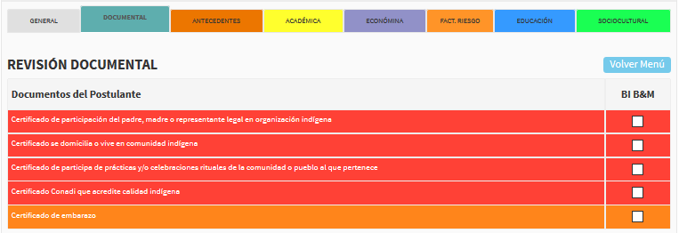

**Antecedentes:**

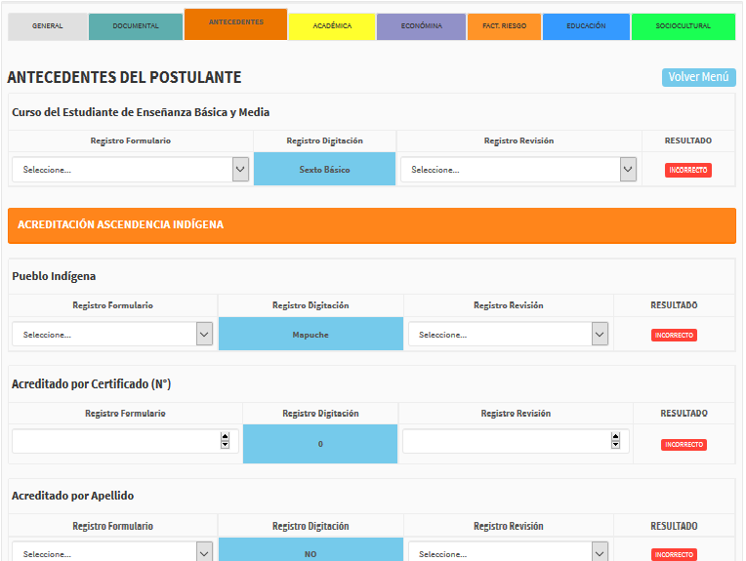

**Académica:**

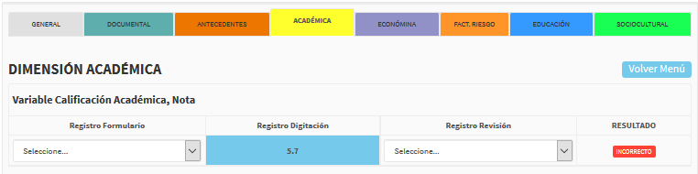

**Económica:**

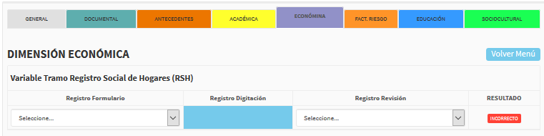

**Fact. Riesgo:**

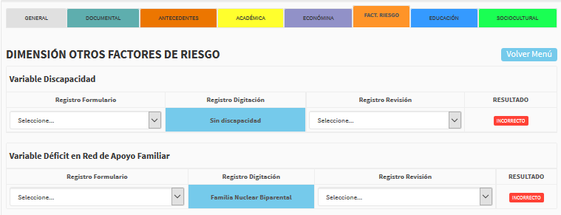

**Educación:**

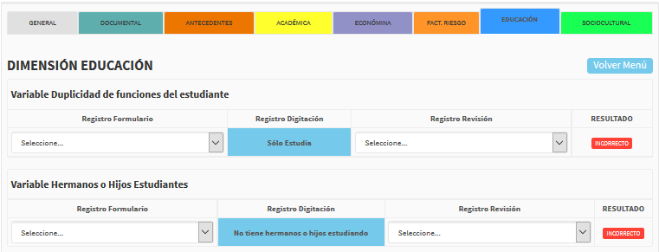

**Sociocultural:**

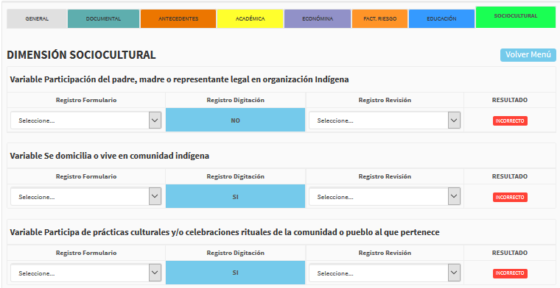

**Consideraciones y Cierre de la Revisión:**

Al ir ingresando los registros del formulario y el registro de la revisión el sistema automáticamente irá entregando el resultado de la revisión.

Al completar el formulario deberá registrar el estado del cierre de la revisión y finalizar el proceso guardando el formulario haciendo click sobre el botón “GUARDAR REVISIÓN”

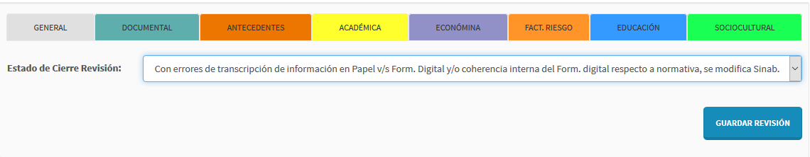

# Reportes Junaeb

Estas opciones brindan al usuario de reportes on-line, lo que permite al usuario, contar con información al instante de la evolución del proceso de recepción de información de las distintas becas a procesar.

# Reporte BIBM

Al ingresar la aplicación le pedirá registrarse, para ello el usuario deberá ingresar el usuario y password.

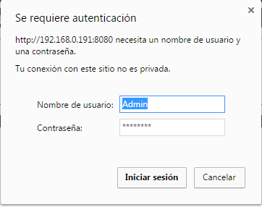

IIIwdcnwd

Ingresar password correspondiente al usuario

Ingresar nombre de usuario.

Una vez validado que cuenta con acceso al reporte Ud. podrá acceder a éste.

El reporte se iniciará con valores por defecto para los filtros como la selección de la Beca y el período a analizar (desde que día y hasta que día)

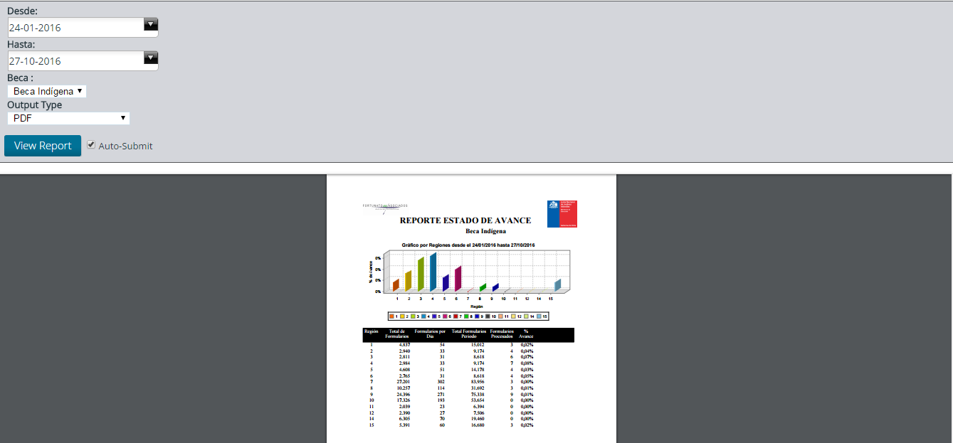

Al ingresar a la aplicación, la interfaz se compondrá de las siguientes partes.

1. Parámetros

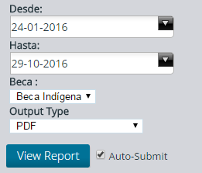

Dentro de los parámetros a ingresar cuentan

Desde: Fecha desde cuando se requiere generar el reporte, al ingresar en el date picker, se abrirá un recuadro en donde se podrá seleccionar el día, mes y año a consultar.

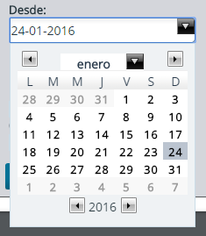

Hasta: Fecha hasta la cual se necesita generar el reporte. Al ingresar en el date picker, se abrirá un recuadro en donde se podrá seleccionar el día, mes y año a consultar.

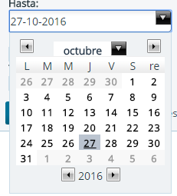

Beca: Permite seleccionar el tipo de beca a consultar para generar el reporte.



Out Type: Est Combo box, listara todas las opciones con las que cuenta el usuario de presentar y exportar el reporte.

Dentro de la lista de opciones cuenta:

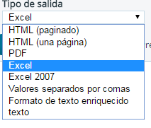

Por último se presentara la opción Auto presentar, opción que permite al usuario presentar de forma automática el informe a medida que se ingresa los parámetros. Para ello se bastara cliquer la opción.

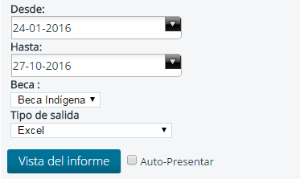

Por último el usuario presionara el botón Vista Informe, con lo cual se generará el reporte de la beca seleccionada, el cual contendrá la información entre el rango de fechas escogidas por el usuario.

1. Reporte

El reporte que se genara, cuenta de las siguientes partes:

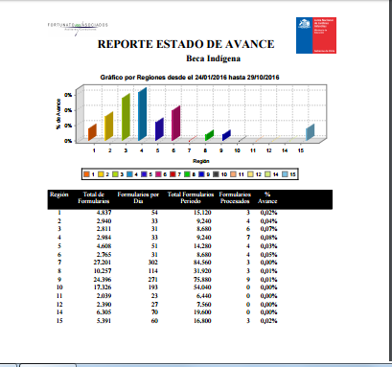

Data de información de reportes

Gráfico de % de avance por región

Con ello se da por finalizado el proceso de carga de parámetros y generación de reporte.

# Registros del Postulante

Dentro de esta opción, el usuario podrá llevar un registro de todas las actividades realizadas para recopilar la información faltante.

Para ingresar a esta opción, el usuario deberá dirigirse dentro del menú principal a la opción “Registro Gestión Docs”.

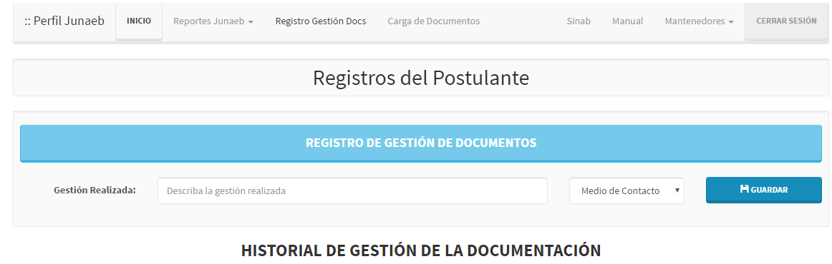



Una vez dentro de esta opción, el sistema pedirá identificar el rut del alumno y el tipo de beca sobre la cual se quiere registrar y consultar el registro actividades de documentación faltante.

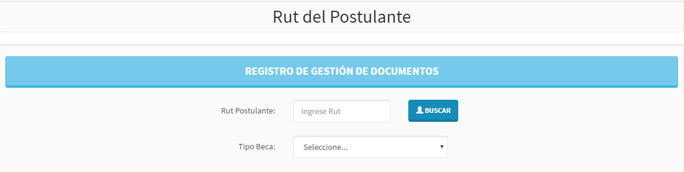

Seleccione tipo de Beca

Ingrese Rut

Una vez ingresado el rut del alumno y el tipo de beca a consultar, se desplegaran dos recuadros. En el primer recuadro, el usuario podrá ingresar las nuevas actividades realizadas para recopilar la información faltante.

Para ello el sistema proporcionara de un cuadro de texto y un combo box, en el cuadro de texto el usuario describirá la gestión realizada, para luego escoger la lista de opciones que ofrece el sistema como medio de contacto, dichas opciones se proporcionaran en el combo box de “Medio de Contacto”.

Por último, para registrar el suceso, el usuario tendrá que presionar el botón “Guardar”, botón que se encuentra a la derecha del cuadro.

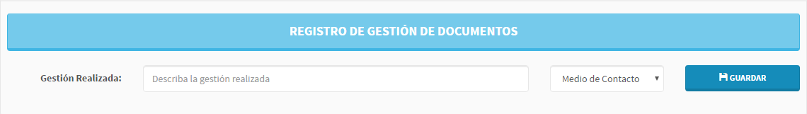

Describa la gestión realizada.

Guardar

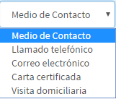

Una vez realizado este procedimiento, el suceso quedara exitosamente registrado en el “Historial de la Gestión de Documentación”.

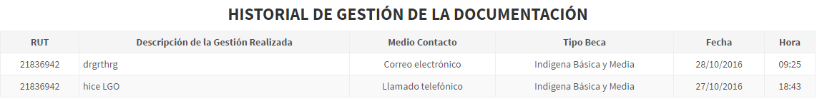

Como muestra la imagen adjunta, el historial contendrá el detalle de la del suceso registrado, contando con él Rut del alumno, Descripción de la Gestión Realizada, Medio de Contacto, Tipo de Beca, Fecha y Hora.

# Carga de documentos

Dentro de esta opción el usuario podrá ingresar y actualizar la documentación mínima de postulación para la beca a la cual desee postular.

Para ingresar a esta opción el usuario debe dirigirse a la opción “Carga de Documentos”.

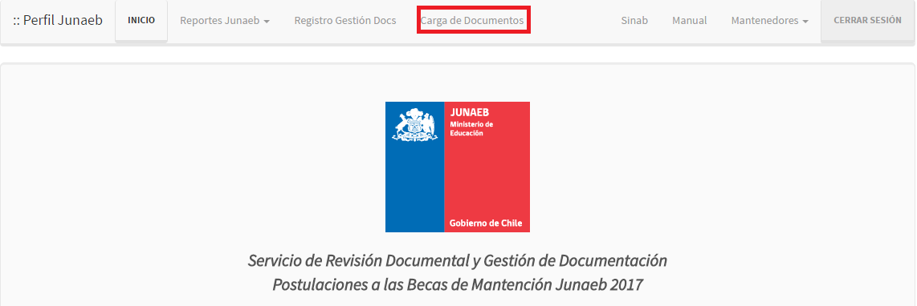

Una vez allí, el sistema le pedirá identificar al alumno y a la beca a la cual postula, para esto el usuario ingresara él Rut del alumno y seleccionara a través del combo box el tipo de beca a la cual postula el alumno, para luego presionar el botón buscar.

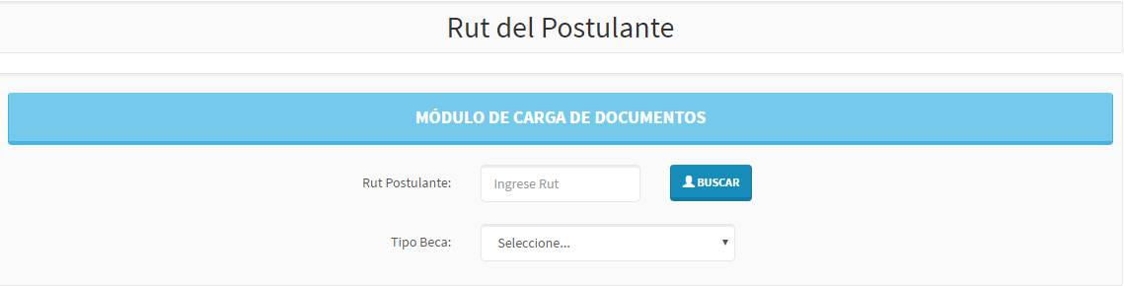

Buscar

vmefkvmekvkdfmvkefmvkemvkevmek

Seleccione Tipo de Beca

Ingrese Rut

Al ingresar, la aplicación le solicitará el ingreso de ciertos documentos mínimos para poder postular a las diferentes becas, para cada beca los documentos mínimos estarán expuestos en la interfaz para el conocimiento del usuario.

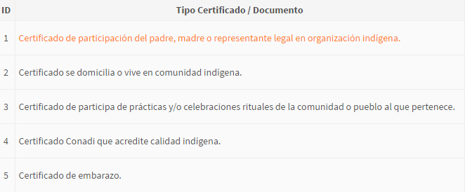

El usuario solo deberá cargar los distintos documentos mínimos solicitados para cada una de las becas. Para ello se deberá presionar la pestaña examinar y cargar el documento solicitado.

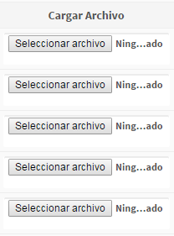

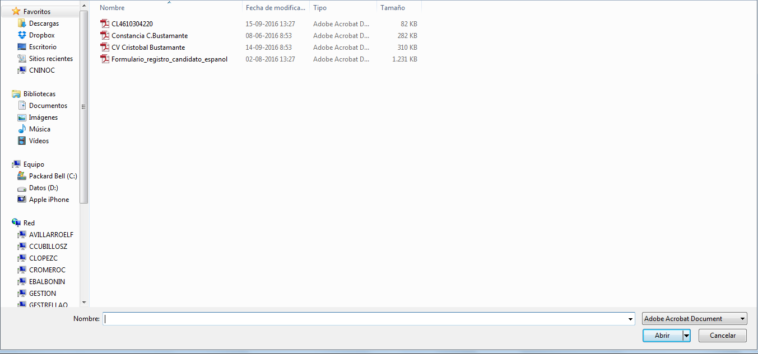

Al cargar el documento, en el recuadro blanco a continuación de la pestaña “Seleccionar Archivo”, aparecerá el nombre del archivo cargado.

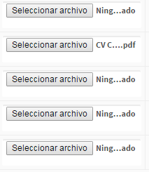

Por último el usuario presionara la pestaña “Guardar”, con lo cual el documento se guardara en la base del sistema.



Al guardar el documento, la letra del tipo de documento guardado cambiara de color, pasando a un estado de color naranja, esto indicara que el documento solicitado fue ingresado. Por lo cual la único acción que le permitirá la aplicación al usuario será la de “Actualizar”.

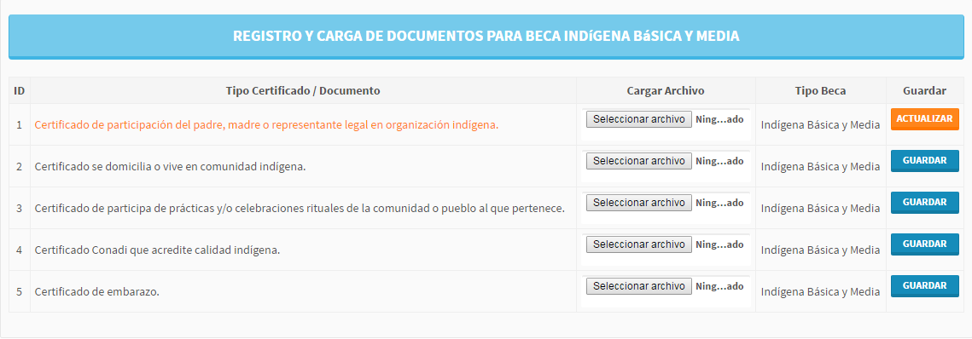

Una vez cargados los archivos, el sistema además creará un “Historial de Carga Digitalizada”. En donde el usuario podrá observar que documentos o certificados subidos del alumno, con la respectiva hora y fecha.



# Sinab

El usuario podrá ingresar de forma directa a través de la aplicación al “Sistema Nacional de Becas”.

Para ello en el menú de inicio, el usuario deberá presionar la pestaña “Sinab”.

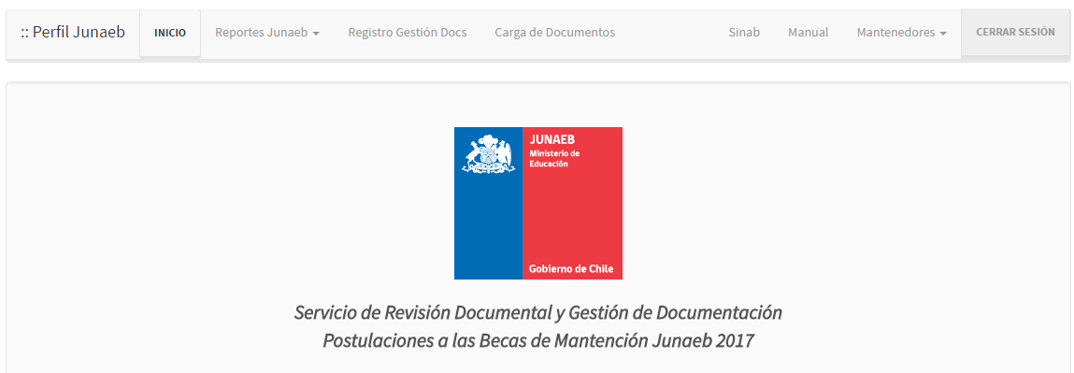

Al ingresar, el sistema pedirá identificarse. Para ello el usuario registrará su Rut y contraseña otorgados.

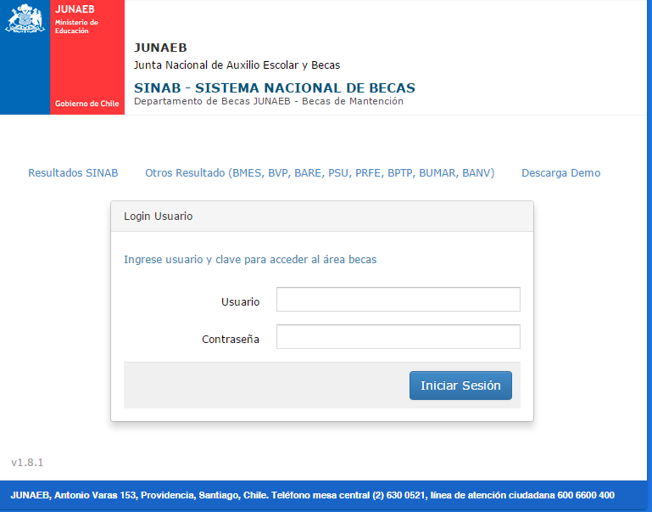

# Manual

Dentro de esta opción el usuario podrá encontrar una guía del paso a paso, en donde secuencialmente se le explica las diferentes funcionabilidades que cuenta la aplicación, cada una de sus opciones y los procesos que se ven involucrados en cada opción.

Con ello el usuario podrá dar un óptimo funcionamiento a la plataforma.

Para su ingreso, el usuario tendrá que dirigirse dentro del inicio a la pestaña de Manual la cual se encuentra en la barra de menú de la parte superior de la plataforma.



Al ingresar, de forma automática se cargara en formato PDF, el manual de uso de la aplicación.

